SPK 3804

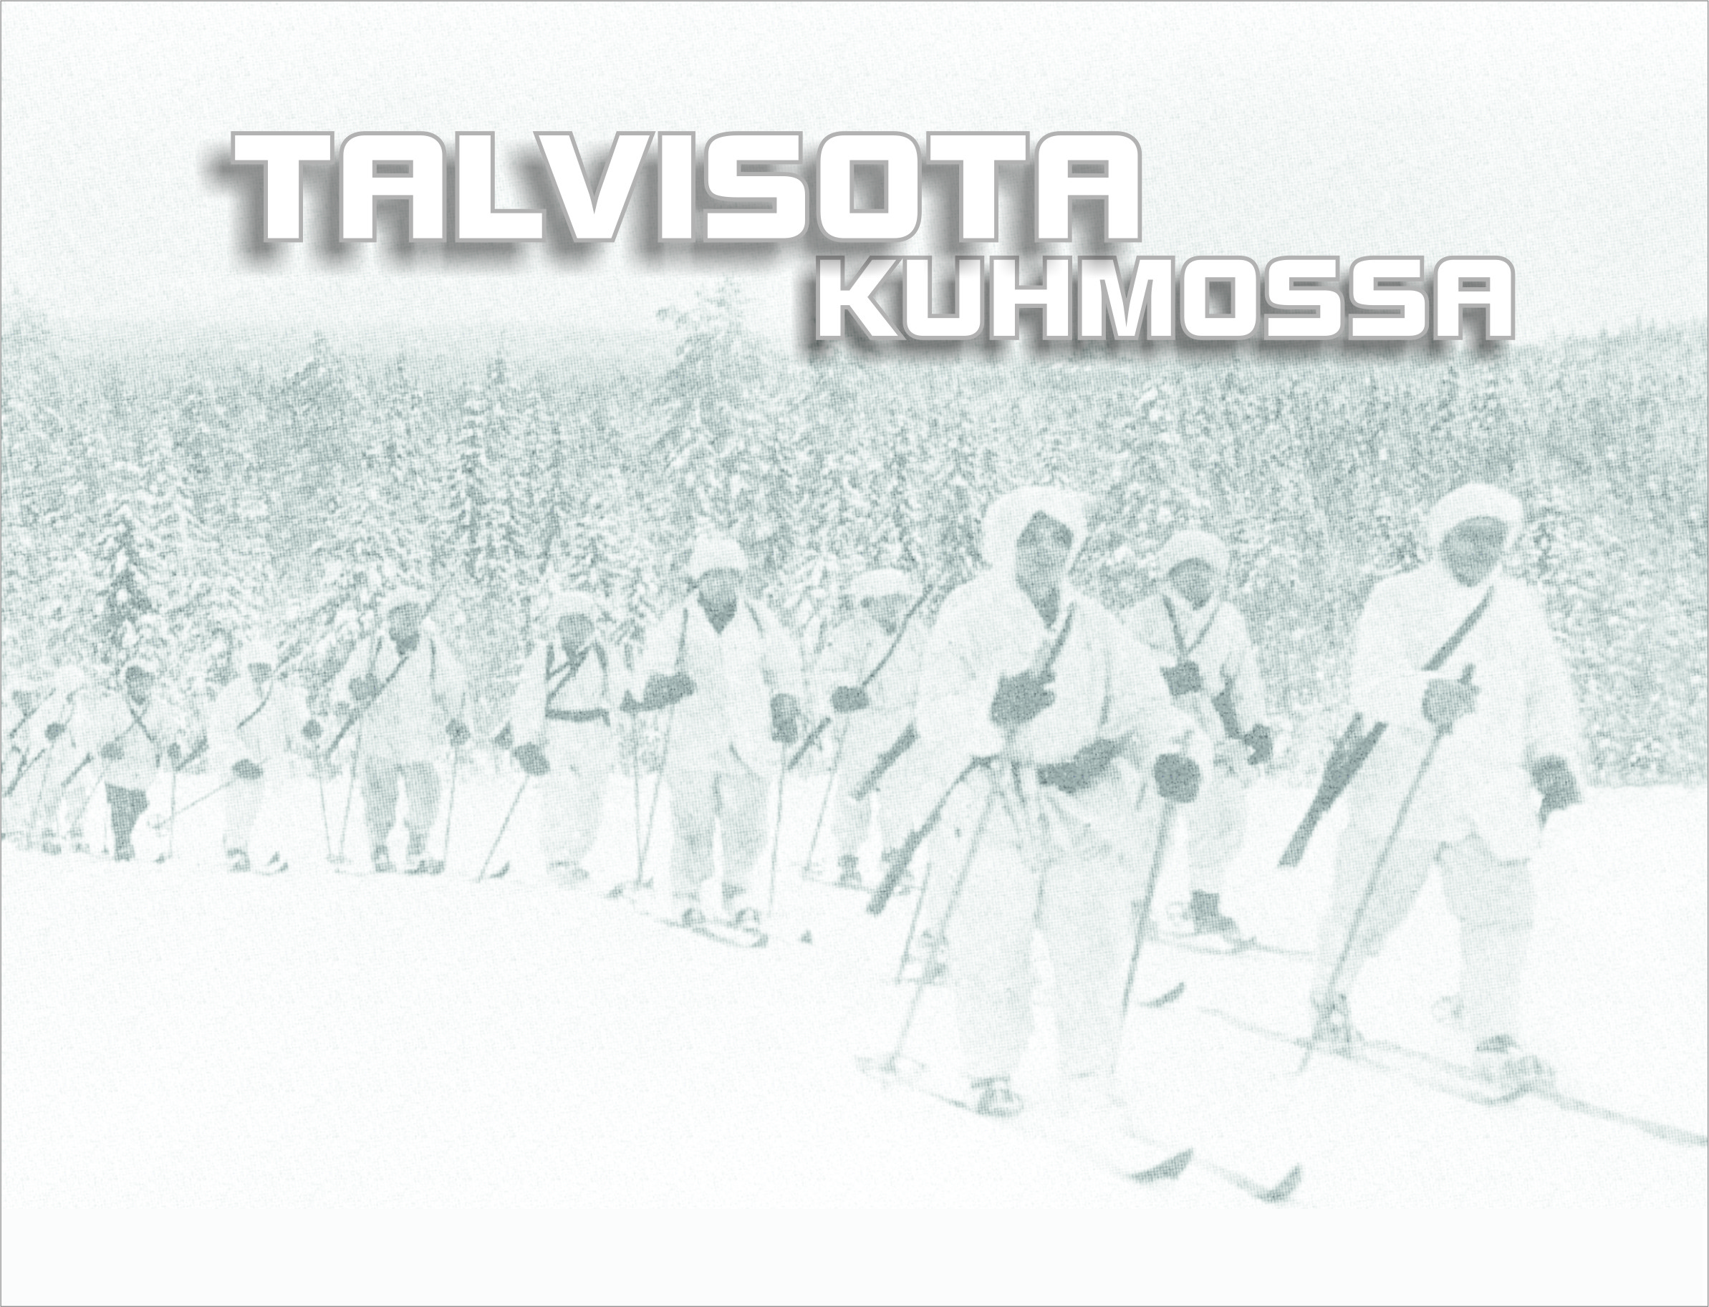
ERILLINEN PATAJOONA 14 SOTAPÄIVÄKIRJA KUHMON RINTAMALTA
20.2.1940 – 5.3.1940 1940 - 1940

7

Alkuperäisestä asiakirjasta tiedostoksi muokannut

Matti Halonen 2024
1

20.2.40 n. 12.00 Mäkelä kävi neuvottelemassa maaleista.

14.15 ”Matti” lähti ampumaan.

14.15 Lentokoneet laskuvarjoilla laatikoita tiputtelevat. Kuusi kappaletta.

15.10 ”Römpsiä” ”Hosttiin”

17.15 ”Matti” palasi.

19.10 Hankio sai lähtökäskyn. Saa muonakolonnasta kenttäkeittiön jossa on valmis keitto. Keittiöajoneuvo, jossa on yhden päivän muona ja kahden päivän kuivamuona. Mukaan kaksi telttaa, viisi ahkiota ”Hangesta”, kolme lääkintämiestä, yksi sairasajoneuvo ”Parrasta” mukaan. (<Pesonen).
Vahvuus: 77 + lääk. mies + hevonen.

Käsky Huhtaselle: Puhelinmiehistä ynnä muusta. Kivääriryhmän valmiusosasto ”Kerttuun” heti.

”Parta” ilmoitti: Kaapatun sanoman mukaan ryssät yrittävät irrottautua. (Reuhkavaarassa?).

19.30 ”Römpsia” muidenkin vaiheille.

19.40 Hankio lähti.

Huhtanen sai käskyn puhdistaa ent. Huhta – Rasilon välin. ”Hostti” partioi edelleen ”Kerttuun”, josta jatkaa ”Lemmetyn” latua”Partaan”

20.00 ”Matti” ”Partaan”

20.00 Kauko saapui Nivalaan, josta välineet. Hartaushetket ja ehtoollinen Nivalassa ja meillä.

20.10 Ilmoitus muonan jaosta. Kiivaanlaista tulta ja ”römpsiä”

20.45 ”Hangesta” neljä miestä LIK. Korhosen johdolla ”Kertun” reserviksi.

22.2.40 5.30 Divisioonan tulkki sot.virk. Saarinen ryssineen. Varis divisioonan käskyineen.

6.40 Saarinen etulinjaan.

6.45 Tilanneselostus ”Partaan”.

7.30 Lentokone.

7.50 5 + 3

10.15 ”Römpsiä”.

10.30 Laskuvarjoja. Ilmoitus ”Solkeen”

11.00 Viisi lentokonetta pohjoiseen ja sen jälkeen jatkuvasti

n. 11.00 ”Parran” käsky: Joukkue irrotetaan reserviksi. Huhtaselle vastaus, kohta saadaan leipää.
2

13.15 ”Matti” lähti.

n. 15.00 Lentokone tiputti lentolehtisiä.

Krh:n pieni keskitys Huhdan teltta-alueelle. Yksi haavoittui

n. 16.00 Saarinen palasi.

23.2.40 7.00 Tilanneilmoitus ”Partaan”. Lumisadetta. Saarinen lähti ”Hakaan”. Hv. telaket- ju …. eps sana.

24.2.40 0.00 Kiivasta tulta etulinjalla noin puolentunnin ajan.

Tiedot tilanteesta tilanneilmoitusta varten:
”Hostista”: Tavanomaista napsetta.
”Hanki”, ”Huhta”: Hiljaista lukuun ottamatta puolenyön tappeluita.
”Tuomi”: Oma krh. ja tykistö ammuskelivat vähin pitkin yötä.

7.00 Tilanneilmoitus ”Partaan”. Oma kranaatinheitin ampuu.

7.15 Lentokone aika korkealla.

7. 45 ”Solki” ammuskelee.

8.00 Ryssän ”römpsiä”.

8.30 Lisää lentokoneita.

”Huhta” ilmoitti, että ryssän eilen laskuvarjoilla pudottamista laatikoista
(6 kpl) oli yksi saatu suolta ongituksi. Laatikko ”Kerttuun”. Laatikko sisälsi varaosia ynnä muuta.
Ilmoitus ”Partaan”.

9.30 ”Hostti” ilmoitti: Oman tykistön ammunnan tuloksena kuului ryssien ähkimistä, pulinaa.
Ilmoitettu ”Partaan”

12.30 Saarinen palasi Hakasesta. Ryssien ”römpsiä” räjähti yllämme.

13.00 Savolainen ilmoitti: Konekivääriasemassa on yksi mies haavoittunut vakavasti. Sairasajoneuvo. Ryssän”römpsiä”. Kaksi haavoittunutta vielä lisää.

25.2.40 0.00 Alkaen hyökkäysvalmisteluja. Oman tykistön ja kranaatinheittimen ammuntaa.
Erilliskäskyjä.

4.15 ”Matti” + kevytryhmä lähtivät ”Hosttiin”.

7.15 Lentokoneet alkoivat lentää.

26.2.40 0.00 Lentokone (Oma).

3.30 Lentokone (Ryssän”).

4.30 (”Antautukaa, apua ei tule). Vastaus lähettiin ”Hankeen”.

3

5.30 Yksi joukkue ( 3 … eps sana, noin 60 miestä) kranaatinheitinkomppanian kinosmaastosta, johtajana, res. vänr. Sarilo, alitettu meille, saapui. Lähti edelleen Tuomaisen opastamana, joka määrättiin näin muodostetun kranaatinheitinkomppanian päällikkönä toimimaan.

Annettiin puhelinohjeet ”Hankeen” ja ”Huhtaan” päivän toiminnoista. Huhtanen valmistautuu irrottamaan joukkueen, jonka tilalle Rasilo levättyään päivän. ”Matala” valvoo korsuntorjuntatykin toimintaa. Kranaatinheitin oli valmiina ampumaan, tykin saatuaan, samaan maaliin.

6.20 Sainio ilmoitti: Siellä oleva korsuntorjuntatykki alkaa ampua noin klo 6.30. Ilmoitus asiasta on annettava edelleen ”Hankeen” ja ”Huhtaan”. Varovai-suustoimenpiteet!

7.15 Ryssän lentotoiminta, jatkuvasti yllämme.

7.30 ”Hangesta” lääk. korp. huolehtimaan ”Hostin” paleltumista.

9.15 Lentokoneet ”Partaa” ampuvat.

27.2.40 0.00 Jälkeen ”Hanki” (Huhtanen) ilmoitti, että käskyn mukaisesti lähtenyt partio, ei
ollut onnistunut käyttämään käsikranaatteja eikä polttopullojaan.

Oman krh. ampui harvakseen pitkin yötä. Korsuntorjuntatykki asemaan pst. saarekkeeseen.

12.00 Ryssien lentokoneet alkavat lennellä. Ampuvat ”Partaa”, asemiamme ja meitä.

12.30 Järjestettiin ”Kertun” ilmatorjuntaosasto.

12.50 Lentokoneet lensivät.

13.00 ”Parta” (ev.) ilmoitti: 50 sytyttimen (jäykkiä) lisäksi on tulossa 100 kranaattia korsuntorjuntatykille.
Edell. käsky: Vähintään puolijoukkue on irrotettava reserviksi, jota voidaan käyttää eri suunnissa.

13.45 ”Matti” lähti korsuntorjuntatykillä ampumaan.
Sitä ennen käsky: Kello H:sta alkaen täysi miehitys. Joukkueille, jos mahdol-lista, ryhmän reservi. Heti tilaisuuden tullessa tunnustelijat eteen.
Sataa nuoskaa lunta.

28.2.40 1.50 ”Parta” ilmoitti: Sainio on päässyt ryssän etumaisiin pesäkkeisiin.
Joukkue Keskinen irrotetaan Sainiolle. ”Kertusta” viesti-, ja kaasumiehet (1+15) ”Hankeen”, josta lisäksi töpinä osasto Keskisen sijalle.
Halonen ”Hankeen”, Huhtanen pst. saarekkeeseen, Savolainen ”Hankeen”, Aarretti, Korhonen nostaa Keskisen lohkoa.

2.10 Halonen ja ”Kertun” porukka lähtivät.

4.45 Halonen ilmoitti: Keskisen porukka lähti. ”Parrasta” opas. Samalla 100 krh:n ammusta ”Ruotsiin”, 100 meille.

6.10 ”Parta” ilmoitti: Sainion yritys meni myttyyn. Iskivät päänsä kallioseinään.

Ilmoitus ”Tuomeen” ja ”Hankeen”

4

n. 6.45 Alkaen n. 20 minuutin laakatulitykin keskitys.

7.00 ”Hanki” ilmoitti: Vänr. Rosander haavoittui jalkaan. Ilmoitus ”Partaan”. ( myös everstille).

7.05 ”Hanki” ilmoitti, vielä ainakin kaksi haavoittunutta. Ilmoitus ”Partaan”. (Pesonen: sairasajoneuvo).

7.15 Sainio ilmoitti: Yrityksen tulos 0 >.

Keskinen heti takaisin.
Suomalainen lepää – kutsutaan myöhemmin takaisin.

Ilmoitus ”Hankeen”: Puolimiehitys. Mahdollisimman monta – kaikki töpinän miehet korsujen tekoon. Myös krh:lta lainataan kymmenen miestä, samoin ”Kertun” sekajoukkue.

7.30 ”Matala” ilmoitti: 100 korsuntorjuntatykin ammusta, jäykin sytyttimin, on saapunut. Mitä tykki tekee?
Edelleen ”Partaan”: Tehdyn oletuksen mukaisesti tykki kyttää ryssän laakatykkiä voidakseen ampua. Ei toistaiseksi muuta ammuntaa.

1.3.40 2.15 Racken kävi ilmoittautumassa. Tuonut kolme ja puolijoukkuetta toimintaeli-
mineen. Majoittuu ”Kertun” lähimaastoon.

5.30 Kapt. Laulajainen kävi ilmoittautumassa matkalla eteen: paikalla kaksi K. Kanuunaa ja kaksi 47 mm panssarintorjuntatykkiä.

7.00 Lentotoiminta alkaa kuulua.

2.3.40 Eps pvm. Matti palasi ”Hosttiin” ja Hakaseen tekemästään neuvottelumatkalta

Epäselvä päiväkirjan sivu ….. ?

4.3.40 4.00 Asemistamme alkoi kuulua kiivaanlaisen tulen kaiku.
Tiedotus ”Hangesta”: Ryssä ampuu, ei näy.
Ilmoitus Puumalaiselle, edelleen ”Ruotsille” annettavaksi: Ryssä voi rönsyillä sinne päin.

4.30 Kahila ilmoitti: Ryssä hyökkää maantien suunnassa edeten länteen hänen varmistustaan vastaan. Ilmoitus Hakaseen.
”Tammelle” käsky ampua äärimmäiseen oikealla olevaan maaliin.

10.30 ”Myrsky” ilmoitti: Rastin ryssä on saanut käskyn auttaa Luvelahtea lännestä käsin. Saapumisesta esikunta maastoon, lähestymisestä ilmoittavat kolmella punaisella valoraketilla.

Myrskylle ilmoitettiin edellä mainitun ryssän komppanian kohtalo. Onko lisää tulossa?

11.00 Myrskyn käskystä (joukkuetta kun ei saatu kokoon) ”Kertussa” oleva illalla saapunut takaa palanneelta ryhmä 1+8 ja ja ”Hangesta” kaksi kone kivääriä sai käskyn olla lähtövalmiina ”ruotsin” puolelle. Kahilan vahvistukseksi. Puumalainen järjestää oppaan.

5

11.30 Alik. Komulainen äsken mainittuine ryhmineen lähti ”Tuomeen”, josta kk:t
mukaan.

Halonen ilmoitti löytäneensä kymmenen miestä ylimääräistä reserviä.

14.00 ”Matti” Laulajaiselle: Vastuullani korsuntorjunta tykit esikuntakukkulalla on suunnattava länteen.

14.30 ”Tärsky adjutantteineen ja ”Matala” käymässä. Tykistön käyttösuunnitelmia.

Hakaselle: Irrotettava vielä kaksi joukkuetta Kahilan vahvistukseksi. Lähtivät noin klo 17.30.

Käskyjen välityksiä, ei tilanneilmoituksia.

Illalla jatkuvaa hyökkäystä varten Ipatti vaihdettiin Huhtaseen.

5.3.40 6.00 Alkoi pieni lumisade kirkkaan yön jälkeen

7.20 Lentokone käväisi.

9.40 Useita lentokoneita, ampuvat ja syöksypommittavat lähiympäristöä.

Ilma kirkastuu

9.50 ”Kerttuun” järjestettiin it- osasto.

10.00 Rasilo ilmoitti ”Hangen” kautta: Korsuntorjuntatykin (Esikuntakukkulalta ampuva) ammukset tuntuvat menevän Luvelahden uudesta kämpästä noin 100 m yli länteen. Ilmoitettu edelleen vänr. Engvistille.

10.35 Ipatti ilmoitti: Yhdeksän pakettia putosi meidän puolelle.

Ilmoitus: Paketteja aukealla Luvelahteen, josta väkisinkin pois hakevat kaivamiaan uria myöten.

Lentokoneita ( 3-6, 1-16. enemmänkin).

12.25 Kapt. Kauniston käsky: ”Parralle” alitettu ”Tuurin” kk:n on ilmoittauduttava viimeistään klo 16.30 Rönkölle tämän komentopaikassa. (Kauniston tehtävä ilmatorjunnan järjestelyt).
Edelleen ”Partaan” Puumalaiselle.

